

**Абай ауданы Архат ауылдық округі бойынша 2022-2023 жылдарға арналған жайылымдарды басқару және оларды пайдалану жөніндегі жоспарды бекіту туралы**

Шығыс Қазақстан облысы Абай аудандық мәслихатының 2021 жылғы 27 желтоқсандағы № 17/12-VII шешімі

      Қазақстан Республикасының "Жайылымдар туралы" Заңының 8, 13 – баптарына сәйкес, Абай аудандық мәслихаты ШЕШТІ:

      1. Абай ауданы Архат ауылдық округі бойынша 2022-2023 жылдарға арналған жайылымдарды басқару және оларды пайдалану жөніндегі жоспар осы шешімнің қосымшасына сәйкес бекітілсін.

      2. Осы шешім оның алғашқы ресми жарияланған күнінен кейін күнтізбелік он күн өткен соң қолданысқа енгізіледі.

|  |  |
| --- | --- |
| *Мәслихат хатшысы* | *Е. Лдибаев* |

|  |  |
| --- | --- |
|  | Абай аудандық мәслихатының 2021 жылғы 27 желтоқсандағы № 17/12-VII шешіміне қосымша |

**Абай ауданы Архат ауылдық округі бойынша 2022-2023 жылдарға арналған жайылымдарды басқару және оларды пайдалану жөніндегі жоспары**

      1) Құқық белгілейтін құжаттар негізінде жер санаттары, жер учаскелерінің меншік иелері және жер пайдаланушылар бөлінісінде әкімшілік-аумақтық бірлік аумағында жайылымдардың орналасу схемасы (картасы), осы Жоспардың 1 қосымшасына сәйкес;

      2) жайылым айналымдарының қолайлы схемасы, осы Жоспардың 2 қосымшасына сәйкес;

      3) жайылымдардың, оның ішінде маусымдық жайылымдардың сыртқы және ішкі шекаралары мен алаңдары, жайылымдық инфрақұрылым объектілері белгіленген картасы, осы Жоспардың 3 қосымшасына сәйкес;

      4) жайылым пайдаланушылардың су тұтыну нормасына сәйкес жасалған су көздерiне (көлдерге, өзендерге, тоғандарға, апандарға, суару немесе суландыру каналдарына, құбырлы немесе шахталы құдықтарға) қолжеткізу схемасы, осы Жоспардың 4 қосымшасына сәйкес;

      5) жайылымы жоқ жеке және (немесе) заңды тұлғалардың ауыл шаруашылығы жануарларының мал басын орналастыру үшін жайылымдарды қайта бөлу және оны берілетін жайылымдарға ауыстыру схемасы, осы Жоспардың 5 қосымшасына сәйкес;

      6) ауылдық округі маңында орналасқан жайылымдармен қамтамасыз етілмеген жеке және (немесе) заңды тұлғалардың ауыл шаруашылығы жануарларының мал басын шалғайдағы жайылымдарға орналастыру схемасы, осы Жоспардың 6 қосымшасына сәйкес;

      7) ауыл шаруашылығы жануарларын жаюдың және айдаудың маусымдық маршруттарын белгілейтін жайылымдарды пайдалану жөніндегі күнтізбелік графигі, осы Жоспардың 7 қосымшасына сәйкес;

      7-1) жергілікті жағдайлар мен ерекшеліктерге қарай жеке ауладағы ауыл шаруашылығы жануарларын жаюға халық мұқтажын қанағаттандыру үшін қажетті жайылымдардың сыртқы мен ішкі шекаралары және алаңдары белгіленген схемасы, осы Жоспардың 7-1 қосымшасына сәйкес;

      Ауылдық округ аумағының климаты-құрғақ. Рельефтің негізгі 3 түрі бар : қыратты аласатөбелі жазықтар, ұсақшоқылар және аласа таулар. Ауылдық округте барлық жайылым маусымды. Түр құрамына қарай олар көктемде (құбылмалы); жазда (жусанды-көделі-бетегелі); көктем мен күзде (жусанды-көделі); күз бен қыста (жусанды-көделі) жайылымдықтарды пайдалануға болады. Әрбір маусым жайылымда малдың әртүрлі мерзімде болуына байланысты пайдаланылады.

      Ауылдық округ аумағында гидрографиялық торап нашар дамыған. Жайылымды суландыру табиғи өзендер, бұлақтар және шахталы құдықтармен қамтамасыз етіледі. Судың сапасы әлсіз тұздылау, малдарды суару үшін жарамды.

      Жайылымдық алқаптардың орташа өнімділігі 2,0 – 2,2 центнер/гектарды құрайды.

      Жайылымдық жерлерінің пайдалану ұзақтығы 180-210 күн болатын жайылым кезеңінде пайдаланылады.

      Архат ауылдық округі солтүстігінде Қасқабұлақ ауылдық округімен, шығысында Жарма ауданы Белтерек ауылдық округімен, оңтүстігінде Жарма ауданы, Аягөз ауданы. Құндызды ауылдық округі, батысында Көкбай ауылдық округі және Кеңгірбай би ауылдық округімен шектеседі.

      Климаты қысы қатты, жазы ыстық және құрғақ. Ауаның жылдық орташа температурасы қаңтар айында- -22°С; -35°С , шілде айында- +20°С; +33°С. Жауынның орташа түсімі 20мм, ал жылдық 236 мм.

      Ауылдық округтің өсімдік жамылғысы әртүрлі, олардың ішінде ең көп тараған түрі селеу шөп, бетеге және жусан шөптері болып табылады.Топырағы ашық-қызғылт қоңыр. Топырақтың құнарлы қабатының қалыңдығы 20-25 см.

      Округ аумағының жалпы көлемі 262 130,0 гектар (бұдан әрі - га). Соның ішінде жайылымдар – 152 073,0 га.

      Санаттары бойынша жерлер келесідей бөлінеді:

      ауыл шаруашылығы мақсатындағы жерлер – 151 521,0 га;

      елдi мекендердiң жерлерi – 18 118,0 га;

      орман қорының жерлері– 0,0 га.

      Өнеркәсiп, көлiк, байланыс, ғарыш қызметі, қорғаныс, ұлттық қауіпсіздік мұқтажына арналған және ауылшаруашылығына арналмаған өзге де жерлер – 0,0 га.

      Елді мекендегі ауыл шаруашылығы жануарлары саны : 2659 бас ірі қара мал, оның ішінде 1055 бас аналық мал, 1815 бас ұсақ мал, 946 бас жылқы.

      Ауыл шаруашылығы жануарларының түрлері бойынша келесідей бөлінген:

      Ірі қара мал – 11табын;

      ұсақ мал –3 отар;

      жылқылар – 3 табын.

      Жайылымдар ауылдық округтің табиғи-климаттық ерекшелігіне байланысты табиғи жайылымдарға жатады және көбінесе малды бағу үшін пайдаланылады.

      Жайылымдарды негізгі пайдаланушылар ауыл тұрғындары болып табылады.

      Жоспар жайылымдарды ұтымды пайдалану, жем-шөпке қажеттілікті тұрақты қамтамасыз ету және жайылымдардың тозу процестерін болғызбау мақсатында қабылданды.

      Ауылдық округ аумағында 1 ветеринарлық пункт және 1 мал қорымы қызмет істейді.

      Ауылдық округте малды айдап өтуге арналған сервитуттар белгіленбеген.

      Ескертпе:аббревиатуралардың толық жазылуы:

      га – гектар

      Со – цельсий көрсеткіші

      мм – миллиметр

      см – сантиметр

      а/о – ауылдық округі

|  |  |
| --- | --- |
|  | Архат ауылдық округінің 2022-2023 жылдарға арналған жайылымдарды басқару және оларды пайдалану жөніндегі жоспарына 1 қосымша |

**Құқық белгілейтін құжаттар негізінде жер санаттары, жер учаскелерінің меншік иелері және жер пайдаланушылар бөлінісінде әкімшілік-аумақтық бірлік аумағында жайылымдардың орналасу схемасы (картасы)**

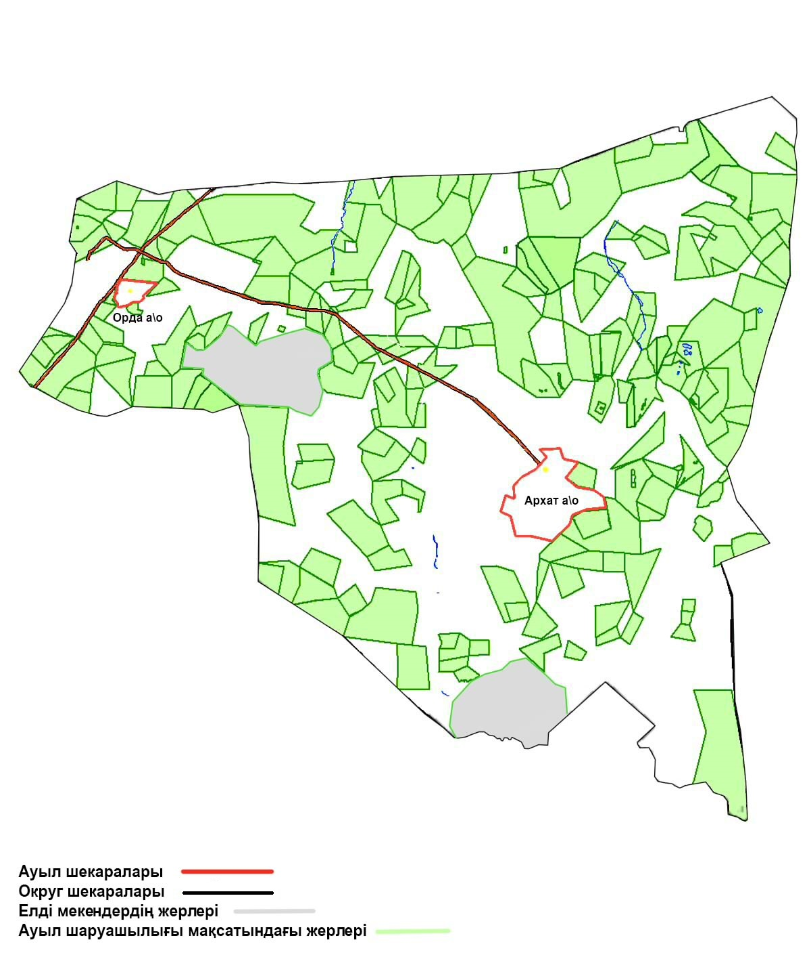

|  |  |
| --- | --- |
|  | Архат ауылдық округінің 2022-2023 жылдарға арналған жайылымдарды басқару және оларды пайдалану жөніндегі жоспарына 2 қосымша |

**Жайылым айналымдарының қолайлы схемасы**

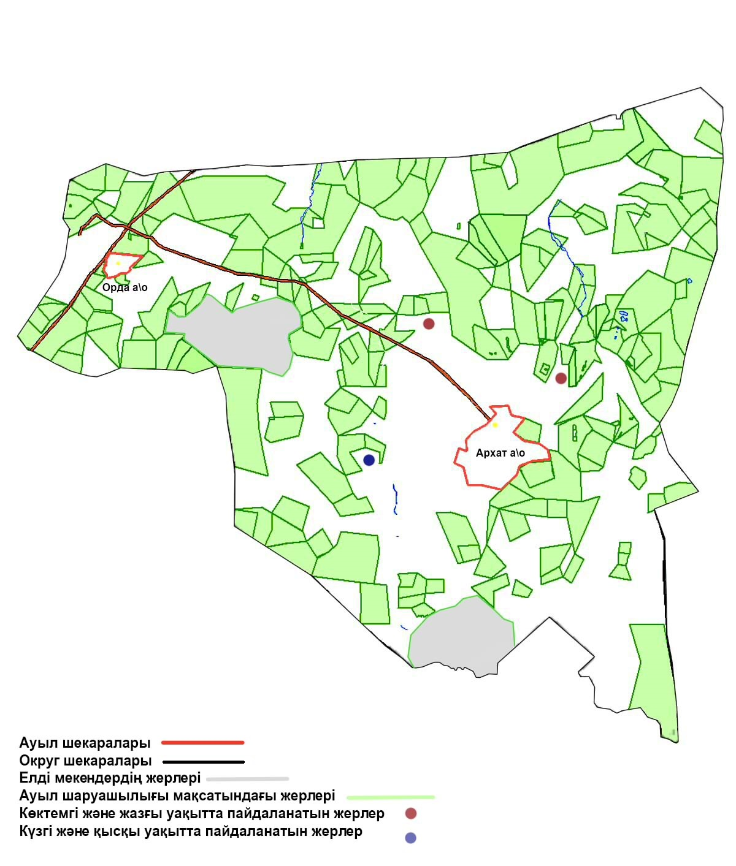

|  |  |
| --- | --- |
|  | Архат ауылдық округінің 2022-2023 жылдарға арналған  жайылымдарды басқару және  оларды пайдалану жөніндегі жоспарына 3 қосымша |

**Жайылымдардың, оның ішінде маусымдық жайылымдардың сыртқы және ішкі шекаралары мен алаңдары, жайылымдық инфрақұрылым объектілері белгіленген картасы**

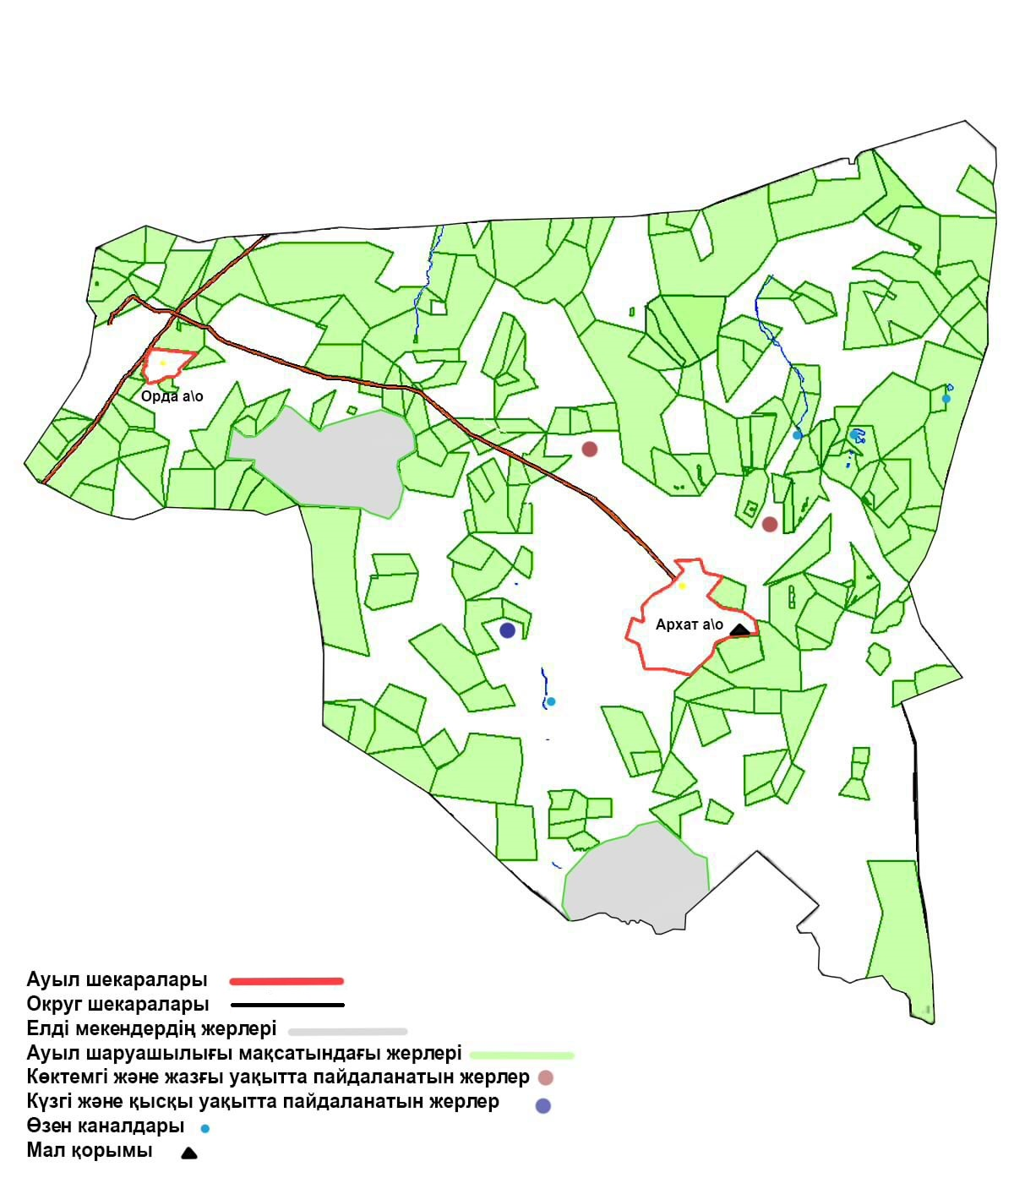

|  |  |
| --- | --- |
|  | Архат ауылдық округінің 2022-2023 жылдарға арналған  жайылымдарды басқару және  оларды пайдалану жөніндегі жоспарына 4 қосымша |

**Жайылым пайдаланушылардың су тұтыну нормасына сәйкес жасалған су көздерiне (көлдерге, өзендерге, тоғандарға, апандарға, суару немесе суландыру каналдарына, құбырлы немесе шахталы құдықтарға) қолжеткізу схемасы**

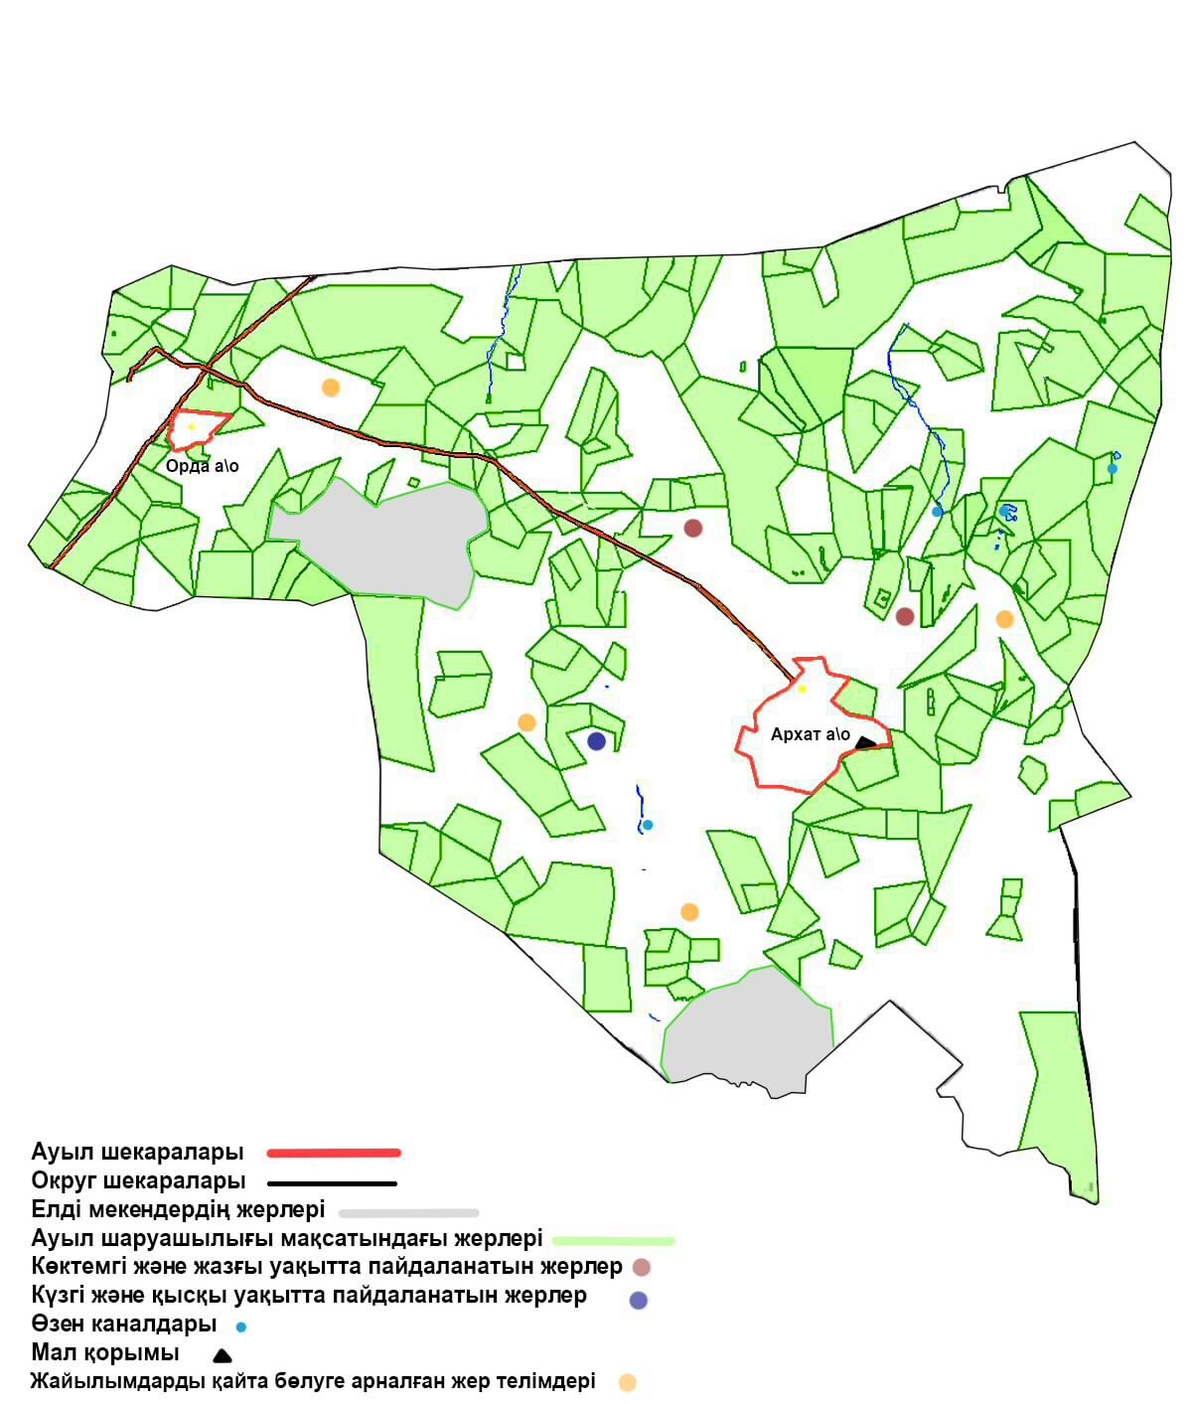

|  |  |
| --- | --- |
|  | Архат ауылдық округінің 2022-2023 жылдарға арналған  жайылымдарды басқару және  оларды пайдалану жөніндегі жоспарына 5 қосымша |

**Жайылымы жоқ жеке және (немесе) заңды тұлғалардың ауыл шаруашылығы жануарларының мал басын орналастыру үшін жайылымдарды қайта бөлу және оны берілетін жайылымдарға ауыстыру схемасы**

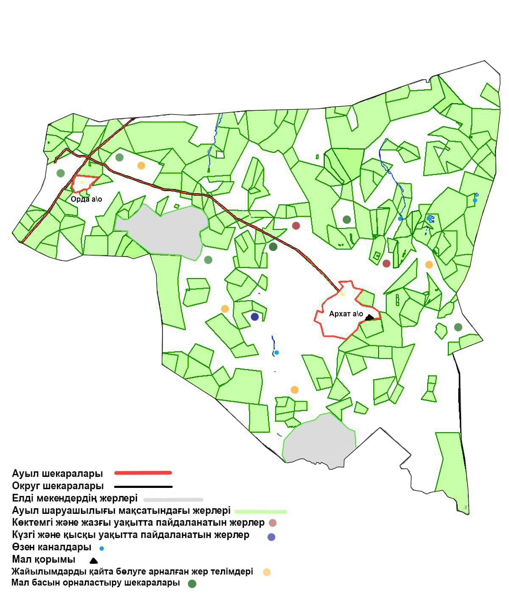

|  |  |
| --- | --- |
|  | Архат ауылдық округінің 2022-2023 жылдарға арналған  жайылымдарды басқару және  оларды пайдалану жөніндегі жоспарына 6 қосымша |

**Ауылдық округі маңында орналасқан жайылымдармен қамтамасыз етілмеген жеке және (немесе) заңды тұлғалардың ауыл шаруашылығы жануарларының мал басын шалғайдағы жайылымдарға орналастыру схемасы**



|  |  |
| --- | --- |
|  | Архат ауылдық округінің 2022-2023 жылдарға арналған  жайылымдарды басқару және  оларды пайдалану жөніндегі жоспарына 7 қосымша |

**Архат ауылдық округі бойынша ауыл шаруашылығы жануарларын жаюдың және айдаудың маусымдық маршруттарын белгілейтін жайылымдарды пайдалану жөніндегі күнтізбелік графигі**

|  |  |  |
| --- | --- | --- |
| № | Жайылымға малдардын айдап шығарылу мерзімі | Жайылымнан малдардың  қайтарылу  мерзімі |
| 1 | Мамыр айының1 жартысы | Қазан 2 онкүндігі |

|  |  |
| --- | --- |
|  | Архат ауылдық округінің 2022-2023 жылдарға арналған  жайылымдарды басқару және  оларды пайдалану жөніндегі жоспарына 7-1 қосымша |

**Жергілікті жағдайлар мен ерекшеліктерге қарай жеке ауладағы ауыл шаруашылығы жануарларын жаюға халық мұқтажын қанағаттандыру үшін қажетті жайылымдардың сыртқы мен ішкі шекаралары және алаңдары белгіленген схемасы**



|  |  |
| --- | --- |
|  | Архат ауылдық округінің 2022-2023 жылдарға арналған  жайылымдарды басқару және  оларды пайдалану жөніндегі жоспарына 8 қосымша |

**Архат ауылдық округі бойынша жайылымдық жер учаскелерін жалға алған шаруа қожалық иелері**

|  |  |  |  |  |  |  |  |  |  |  |
| --- | --- | --- | --- | --- | --- | --- | --- | --- | --- | --- |
| Реттік саны | Жер учаскелерін жалға алған шаруа қожалық иелері | Жайылымалаңы, (га) | Түрлері бойынша малдың болуы (бас) | | | | Жайылымға қажеттілік нормасы 1 басқа (га) | | | |
| МІҚ | Қой-ешкі | Жылқы | Түие | МІҚ | Қой-ешкі | Жылқы | Түие |
| 1 | Абек ш/қ  Тайтөлеу Ш | 715,0 | - | - | - | - | - | - | - | - |
| 2 | Айым ш/қ  Бейсебаев H | 2996,0 | - | - | - | - | - | - | - | - |
| 3 | Алаш ш/қ  ШаянбаевШ | 397,0 | - | - | - | - | - | - | - | - |
| 4 | Амангелді ш/қ  Ғабдуллин Н | 3484,0 | - | - | - | - | - | - | - | - |
| 5 | Амангелді ш/қ  Амангелдіұлы Қ | 400,0 | - | - | - | - | - | - | - | - |
| 6 | Байзақ ш/қ  Байжұманов Б | 929,0 | - | - | - | - | - | - | - | - |
| 7 | Балғын ш/қ  КакенТорғай | 1947,0 | - | - | - | - | - | - | - | - |
| 8 | Батыр-ана ш/қ  Мұсағалиев Т | 1049,0 | - | - | - | - | - | - | - | - |
| 9 | Бекболат ш/қ  Молдаханов Ж | 2027,0 | - | - | - | - | - | - | - | - |
| 10 | Бекет ш/қ  Жолмағанбетов Қ | 1033,0 | - | - | - | - | - | - | - | - |
| 11 | Береке ш/қ  Асанов Е | 858,0 | - | - | - | - | - | - | - | - |
| 12 | Бұрқат ш/қ  Молдаханов Ж | 3474,0 | - | - | - | - | - | - | - | - |
| 13 | Дүйсен ш/қ  Калыкова | 2376,0 | - | - | - | - | - | - | - | - |
| 14 | Досжан ш/қ  Рахымжан Ү | 2313,0 | - | - | - | - | - | - | - | - |
| 15 | Ерлан ш/қ  Жаппаров А | 794,0 | - | - | - | - | - | - | - | - |
| 16 | Жансая ш/қ  Демеуов Т | 1238,0 | - | - | - | - | - | - | - | - |
| 17 | Жапал ш/қ  Орынбаев Ж | 238,0 | - | - | - | - | - | - | - | - |
| 18 | Жігер ш/қ  Hұғыбаев Д | 3155,0 | - | - | - | - | - | - | - | - |
| 19 | Жәнібек ш/қ  Бекқожин Демеухан | 1742,0 | - | - | - | - | - | - | - | - |
| 20 | Жоламан ш/қ  Аққошқаров А | 818,0 | - | - | - | - | - | - | - | - |
| 21 | Қабанбай ш/қ  Өміртаев Ербол | 3495,0 | - | - | - | - | - | - | - | - |
| 22 | Қорғантас ш/қ  Тұрсынбеков Қанат | 3240,0 | - | - | - | - | - | - | - | - |
| 23 | Қостуған ш/қ  Оралбекұлы Тасқын | 476,0 | - | - | - | - | - | - | - | - |
| 24 | Қуаныш ш/қ  Шоқаев Қуаныш | 1500,0 | - | - | - | - | - | - | - | - |
| 25 | Күйметас ш/қ  Жепенов Әбибек | 2835,0 | - | - | - | - | - | - | - | - |
| 26 | Мағауия ш/қ  Бағдатов Қазбек | 2264,0 | - | - | - | - | - | - | - | - |
| 27 | Мақсат ш/қ  Сембаев Hұролла | 636,0 | - | - | - | - | - | - | - | - |
| 28 | Мамыт ш/қ  МамытовАйбек | 3453,0 | - | - | - | - | - | - | - | - |
| 29 | Мирас ш/қ  Жамханов Берікхан | 873,0 | - | - | - | - | - | - | - | - |
| 30 | Момынжан ш/қ  Торпақова Б | 2485,0 | - | - | - | - | - | - | - | - |
| 31 | Мұздыбай ш/қ  Тілеуханов А | 715,0 | - | - | - | - | - | - | - | - |
| 32 | Мұсағали ш/қ  Қайырғазин М | 100,0 | - | - | - | - | - | - | - | - |
| 33 | Мұхтар ш/қ  Әзімжанов Ә | 1974,0 | - | - | - | - | - | - | - | - |
| 34 | Hұрбол ш/қ  Әмірбеков Ербол | 3496,0 | - | - | - | - | - | - | - | - |
| 35 | Сәдібек ш/қ  Метанұлы Қайрат | 2244,0 | - | - | - | - | - | - | - | - |
| 36 | Сертек ш/қ  Серікбаев Самат | 3500,0 | - | - | - | - | - | - | - | - |
| 37 | Таймақ ш/қ  Арғынбекова Аманғайша | 6408,0 | - | - | - | - | - | - | - | - |
| 38 | Тоқа ш/қ  Мекешов Сүйеукен | 3476,0 | - | - | - | - | - | - | - | - |
| 39 | Ұлан ш/қ  Мұсағалиев Р | 3337,0 | - | - | - | - | - | - | - | - |
| 40 | Ербол ш/қ  Мамиханов Т. | 476,0 | - | - | - | - | - | - | - | - |
| 41 | Айнур ш/қ  АргынбековаАйнур | 3340,0 | - | - | - | - | - | - | - | - |
| 42 | Жиеншора ш/қ  Амирбеков Роллан | 956,0 | - | - | - | - | - | - | - | - |
| 43 | Мирас ш/қ  Олжаева К | 3427,0 | - | - | - | - | - | - | - | - |
| 44 | Алихан ш/қ  Кусайнов М | 2000,0 | - | - | - | - | - | - | - | - |
| 45 | Санат ш/қ  Зекенов А | 3500,0 | - | - | - | - | - | - | - | - |
| 46 | Нұр-Өркен ш/қ  Сейтқанов Н | 3244,0 | - | - | - | - | - | - | - | - |
| 47 | Мансұр ш/қ  Зекенов Т | 4470,0 | - | - | - | - | - | - | - | - |
| 48 | Желдібай ш/қ  Молдаханов Т | 3500,0 | - | - | - | - | - | - | - | - |
| 49 | Береке ш/қ  Болысбаев М | 2461,0 | - | - | - | - | - | - | - | - |
| 50 | Сынтас ш/қ  Қуанбаев Х | 1310,0 | - | - | - | - | - | - | - | - |
| 51 | Бестас ш/қ  Молдахан Е | 1974,0 | - | - | - | - | - | - | - | - |
| 52 | Мотышбай ш/қ  Жанатбекқызы С | 3443,0 | - | - | - | - | - | - | - | - |
| 53 | Тұлпар ш/қ  Серікбекқызы С | 1540,0 | - | - | - | - | - | - | - | - |
| 54 | Нұр-Бек ш/қ  Ибраев Е. | 8885,0 | - | - | - | - | - | - | - | - |
| 55 | Шымырбай ш/қ  Шымырбай М. | 1000,0 | - | - | - | - | - | - | - | - |
| 56 | Бұзау ш/қ  Әділбекова М | 3448,0 | - | - | - | - | - | - | - | - |
| 57 | Алан ш/қ  Карменов А | 2000,0 | - | - | - | - | - | - | - | - |
| 58 | Бастау ш/қ  Омиртаев Д | 1852,0 | - | - | - | - | - | - | - | - |
| 59 | Әлихан ш/қ  Шымырбаева Ж | 1196,0 | - | - | - | - | - | - | - | - |
| 60 | Қопа ш/қ  Әмірбеков Н | 1179,0 | - | - | - | - | - | - | - | - |
| 61 | Ер Али ш/қ  Молдабаев Д | 2000,0 | - | - | - | - | - | - | - | - |
|  | Барлығы: 61 ш/қ | 135691,0 | - | - | - | - | - | - | - | - |

|  |  |
| --- | --- |
|  | Архат ауылдық округінің 2022-2023 жылдарға арналған жайылымдарды басқару және оларды пайдалану жөніндегі жоспарына 9 қосымша |

**Архат ауылдық округі бойынша мал бастарын орналастыру үшін жайылымдарды бөлу**

|  |  |  |  |  |  |  |  |  |  |
| --- | --- | --- | --- | --- | --- | --- | --- | --- | --- |
| № | Елдімекенатауы | Жайылымалаңы, (га) | Малдың түрі | Барлығы , басы | Жайылымғақа жеттілікнормасы 1 бас, (га) | Жайылымдардың қажеттілігі, (га) | Жайылымдармен қамтамасыз етілмеген (га | Қажеттіліктің қамтамасызетілуі, пайыз | Артықшылық, (га) |
| **1** | **2** | **3** | **4** | **5** | **6** | **7** | **8** | **9** | **10** |
| 1 | Архат |  | МІҚ | 1459 | 7,5 | 10942,5 | 3650 | 60 | - |
| Қой,ешкі | 985 | 1,5 | 1477,5 | 487 | 8 | - |
| Жылқы | 646 | 9,0 | 5814,0 | 1946 | 32 | - |
| 12151,0 |  |  |  | 18234,0 | 6083,0 | 100 |  |
| 2 | Орда |  | МІҚ | 1200 | 7,5 | 9000,0 | 6393 | 69 | - |
| Қой,ешкі | 830 | 1,5 | 1245,0 | 926 | 10 | - |
| Жылқы | 300 | 9,0 | 2700,0 | 1946 | 21 | - |
| 3680,0 |  |  |  | 12945,0 | 9265,0 | 100 |  |
|  | Барлығы | 15831,0 |  |  |  | 31179,0 | 15348,0 |  | - |

      Ескертпе: Ауылдық округте тіркелген шаруа қожалықтардың жер учаскелері елді-мекен аумағынан тыс орналасқан. Кестеде көрсетілген мал басының саны бойынша мәлімет тұрғындардың жеке малдары болып табылады.

© 2012. Қазақстан Республикасы Әділет министрлігінің «Қазақстан Республикасының Заңнама және құқықтық ақпарат институты» ШЖҚ РМК